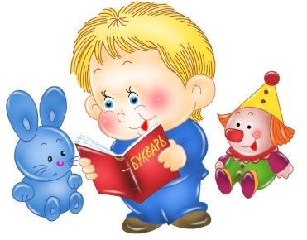
Уважаемые родители и наши замечательные малыши!
Предлагаем Вам с пользой провести время дома: порисовать, поучить стихотворения, почитать сказки и просто поиграть вместе с нами!

Предлагаем Вам с малышом поиграть в математическую игру
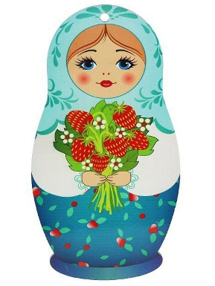
«Помоги матрешке найти свои игрушки»

Цель: систематизировать знания детей форме предметов, геометрических фигурах круг и квадрат.
Вам понадобится: изображение матрешек разного цвета, кружочек, квадрат и треугольник разных цветов, альбомный лист, гуашь, кисть.

Обратите внимание малыша на изображение матрешек. Спросите:
- Сегодня к нам пришли гости. Посмотри кто это? (Матрешки)

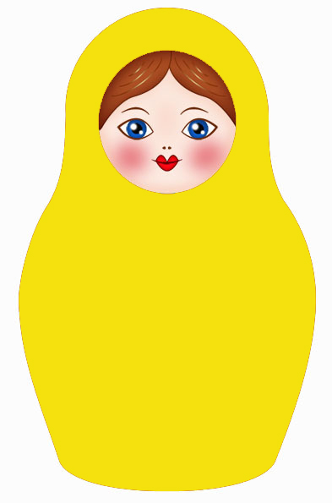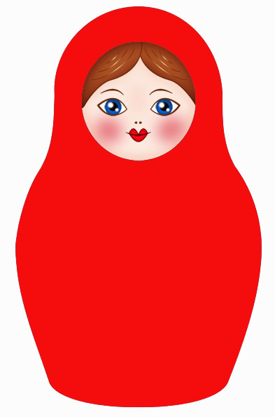

- Правильно, это матрешки. Посмотри и скажи матрешки одинаковые?
(Нет. Они разного цвета: одна матрешка желтая, другая красная, и еще синяя)
- А еще чем они отличаются?
(У них разный узор - фигуры)
- Правильно, посмотрите на сарафане у одной (синей) матрешки нарисованы круги, у другой (красной) квадраты, а у желтой - треугольники.
- Значит, это их любимые игрушки и они их потеряли. Поможем найти каждой матрешки ее игрушку.
- Смотрите у меня есть фигуры может они принадлежат матрешкам?
Давай их рассмотрим.

- Что это? (Круг)
- Какого он цвета? (Синего)
- А это что? (квадрат)

- Какого он цвета? (Красного)
- Как называется фигура? (Треугольник)

- Какого цвета? (Желтая)

Покажите одну из матрешек и предложите выбрать фигуру такого же цвета.
Найдите вместе с ребенком их игрушки (фигуры). Красной матрешке – красный квадрат, желтой – желтый треугольник и синей – синий круг.
Повторите как называются фигуры и какого они цвета.
- Как рады матрешки что нашли свои игрушки.

Покажите на солнышко, и скажите, что оно спит и его надо разбудить.
- Давай попросим матрешку разбудить солнышко. Но для этого нужна лесенка, чтоб добраться до солнышка, а ее нет.

Рисование «Лесенка для матрешек»
Цель: учить сочетать в рисунке вертикальные и горизонтальные линии, развивать интерес к рисованию красками.
Помогите ребенку правильно взять в руку кисточку и покажите, как прорисовывать линии лестницы, горизонтальные и вертикальные. Не забывайте дать возможность ребенку самому это делать
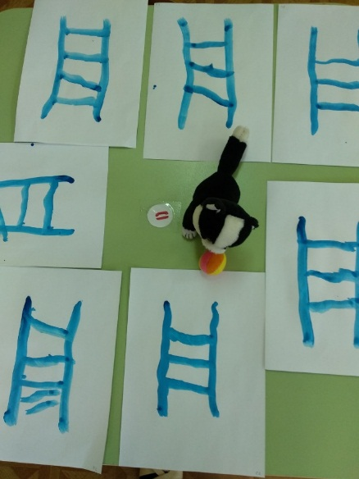

Прочтите стихотворение:
Смотрит солнышко с небес
И такое чистое,
Доброе, лучистое!
Если б мы его достали,
Мы б его расцеловали.

- Получилась длинная лесенка, по которой наши матрешки поднимутся и разбудят солнышко (обыграйте это). Когда солнышко проснется можно включить веселую музыку и потанцевать.

Не забудьте похвалить малыша за рисунок и за помощь в поиске игрушек для матрешек.

Творческих Вам успехов, хорошего настроения
и радости от общения с вашим малышом!

